第1章 绪 论

本次设计的目的意义
随着经济和科学技术的不断发展，汽车工业也渐渐成为我国支柱产业，汽车的使用已经遍布全国。而随着我国人民生活水平的不断提高，微型客货两用车、轿车等高级消费品已进入平常家庭。
在我国，汽车工业起步较晚。入世后，我国的汽车工业面临的是机遇和挑战。随着我国汽车工业不断的壮大，以及汽车行业持续快速发展，如何设计出经济实惠，工作可靠，性能优良，且符合中国国情的汽车已经是当前汽车设计者的紧迫问题。在面临着前所未有机遇同时不得不承认在许多技术上，我国与发达国家还存在着一定的差距。
发动机的输出转速非常高，最大功率及最大扭矩在一定的转速区出现。为了发挥发动机的最佳性能，就必须有一套变速装置，来协调发动机的转速和车轮的实际行驶速度。在经济方面考虑合适的变速器也非常重。本次设计对轿车变速器的结构进行了介绍，阐述了轿车主要参数的确定，在机构方面选择了机械式变速器确定变速设计的主要参数，在变速器的寿命方面以及与变速器相关的操纵机构也进行了介绍。

变速器的发展现状
汽车问世百余年来，特别是从汽车的大批量生产及汽车工业的大发展以来，汽车已经成为世界经济的发展、为人类进入现代生活，产生了无法估量的巨大影响，为人类社会的进步做出了不可磨灭的巨大贡献，掀起了一场划时代的革命。自从汽车采用内燃机作为动力装置开始变速器就成为了汽车重要的组成部分，现代汽车广泛采用的往复活塞式内燃机具有体积小、质量轻、工作可靠和使用方便等优点，但其转矩和转速变化范围较小，而复杂的使用条件则要求汽车的牵引力和车速能在相当大的范围内变化，故其性能与汽车的动力性和经济性之间存在着较大的矛盾，这对矛盾靠现代汽车的内燃机本身是无法解决的。因此在汽车传动系中设置了变速器和主减速器，以达到减速增矩的目的。变速器对整车的动力性与经济性、操纵的可靠性与轻便性、传动的平稳性与效率都有着较为直接的影响。汽车行驶的速度是不断变化的，即要求汽车变速器的变速必要尽量多，尽管传统的齿轮变速器并不理想但以其结构简单、效率高、功率大三大显著特点依然占领者汽车变速器的主流地位。虽然传统机械师的手动变速器具有换挡冲击大，体积大，操纵麻烦等诸多缺点，但仍以其传动效率高、生产制造工艺成熟以及成本低等特点，广泛应用于现代汽车上。

早在 1889 年，法国标致研制成功世界上第一台手动机械式 4 挡齿轮传动汽车变速器。在现在汽车中，变速器的结构对汽车的动力性、经济性、操纵的可靠性与轻便性、传动的平稳性与效率等都有直接影响。变速器与主减速器及发动机的参数作优化匹配， 可得到良好的动力性与经济性；采用自锁及互锁装置，倒档安全装置可使操纵可靠， 不跳档、乱档、自动脱档和误挂倒档；采用同步器可使换挡轻便，无冲击及噪声；采 用高齿、修形及参数优化等措施可使齿轮传动平稳、噪声低，降低噪声水平已成为提 高变速器质量和设计、工艺水平的关键。随着汽车技术的发展，增力式同步器，双中 间轴变速器，后置常啮合传动齿轮变速器，各种自动、半自动以及电子控制的自动换
挡机构等新结构也相继问世[9] 。
到目前为止变速器主要经历了以下发展阶段：
    - 手动变速器
手动变速器（MT:Manual Transmission）主要采用了齿轮传动的降速原理。变速器内多组传动比不同的齿轮副，而汽车行驶的换挡工作，也就是通过操纵机构式变速器内不同的齿轮副工作。如在低速时，让让传动比大的齿轮副工作，而在高速时让传动比小的齿轮副工作。由于每档的齿轮组的齿数是固定的，所以各档的速度比是个定值。手动变速器是最常见的变速器，它的基本构造用一句话概括，就是两轴一中轴， 即指输入轴、输出轴和中间轴，它们构成了变速器的主体，当然还有一根倒档轴。手动变速器又称为手动齿轮变速器，含有可以在轴向滑动的齿轮，通过不同齿轮的啮合达到变速变矩的目的。手动变速器的换挡操作可以完全遵从驾驶者的意志，且结构简单、故障相对较低、物美价廉。
手动变速器也有自身的缺点：在当今的大城市中，“堵车”现象愈演愈烈，驾驶员需要频繁地踩离合器换挡，体力消耗大，发动机很难工作在最佳的状态，动力性没有完全发挥，经济性差，排气中有害物质含量高，污染严重。
    - 自动变速器
自动变速器（AT:Automatic Transmission）是根据车速和负荷来进行双参数控制，档位根据上面的两个参数来自动升降。AT 与 MT 的共同点，就是二者都是有级式变速器，只不过 AT 能根据车速的快慢来自动实现换挡，可以消除手动变速器“顿挫” 的换挡感觉。AT 的结构与手动变速器相比，液力自动变速器在结构和使用上有很大不同。手动变速器主要由齿轮和轴组成，通过不同的齿轮组合产生变速变矩；而自动变速器是液力变矩器、行星齿轮和液压操纵系统组成，通过液力传递和齿轮组合的方式来达到变速变矩。自动变速器采用液力便举起来代替离合器，因此减少了离合器换挡带来的冲击，档位少变化大，连接平稳，因此容易操作，提高驾驶方便性，减少驾驶

员的劳动强度，也提高了驾驶员的舒适性。
自动变速器也存在不足之处：一是对速度变化反应慢，没有手动离合器灵敏，因此许多驾驶员选用手动变速器车；二是费油不经济，液力变矩器的传动效率不高，变矩范围有限，近几年引入电子控制技术对此做了改进；三是机构复杂，维修困难。在液力变矩器内告诉循环流动的液压油会产生高温所以要用指定的耐高温液压油。
机械式自动变速器是在传统干式离合器和手动齿轮变速器的基础上改造而 成主要改变了手动换挡操纵部分。 即在手动变速器结构不变的情况下改用电子控
制来实现自动换挡。机械式自动变速器控制单元（简称 ECU）的输入信号有驾驶员的意图（加速踏板的位置和党委的选择） 和汽车的工作状态 （包括发动机转速、节气门开度、车速等）
    - 无级变速器
无级变速器（ CVT：Continuously Variable Transmission ），又称为连续变速式无级变速器。 这种变速器与一般齿轮式自动变速器的最大区别是它省去了复杂而笨重的齿轮组合变速传动。金属带式无级变速器主要包括主动轮组、从动轮
组、金属带和液压泵等基本部件主动和被动工作轮由固定和可动两部分组成，形成 V 型槽，与金属片构成的金属带啮合。当主动轮和被动轮和被动轮可动部分作轴向移动时，相应改变主动轮与从动轮上传动带的接触半径，从而改变传动比。可动轮的轴向移动通过液压控制系统进行连续的调节可实现无级变速。
    - 无限变速式机械无级变速器
无限变速式机械无级变速器（ IVT:Infinitely Variable Transmission ）由英国 Torotrak 公司研发出来，只是业界一直将他视为 CVT，直至 2003 年 3 月在美国底特律举行的 SAE（美国汽车工程师学会）年会上才将他单独分类。 IVT 采用的是一种摩擦板式变速原理。早在 1905 年就出现过这种无级变速器，它由圆盘和滚轮构成，结构简单，但由于摩擦本身带来的能量损耗大，发热量高，传递
转矩小和材料不耐用等缺点， 没有进行批量生产。这种变速器原理便是今天的 IVT 的基础。
IVT 与其它自动变速器之一是不使用变矩器， Torotrak 公司开发的 IVT 使用了 2 套离合器，驱动力由一套称为 Variato 的装置传递，通过锁止离合器和行星齿轮机构将动力传递至传动轴。 IVT 的核心部分由输入传动盘、输出传动盘分别位于两端，输出传动盘只有 1 个位于中间位置， Variato 传动盘则夹于输入传动盘和输出传动盘中间，他们之间的接触点以润滑油作介质，金金属间不接触，
通过改变 Variato 装置的角度变化而实现传动比的连续而无限的变化 [12] 。

回顾变速器的技术的发展可以清楚的知道， 变速器作为汽车传动系统的主要组成部分，其技术的发展是衡量汽车技术水平的一项主要依据。 21 世纪能源与环境、先进的制造技术、新型材料技术、信息与控制技术发展的重要领域，这些领
域的科技进步推动了变速器的发展。并且向着节能与环境保护；应用新型材料； 高性能、成本低、微型化；智能化、集成化发展。

变速器设计面临的主要问题
在汽车工业高速发展的今天，随着世界燃油价格的日益上涨和运用在汽车各种配件上的技术日趋成熟，变速器发展面临的主要问题如下：
- 如何设计出节能环保、经济型的变速器，将是变速器乃至汽车发展所要面临的一个巨大问题。
- 自动变速器之所以发展如此迅速是因为它操纵起来简单方便，但同时也减少了驾车乐趣。因此，在不减少驾车娱乐性的同时，又能使操纵更加方便快捷，也是变速器设计时要考虑的一个重要问题。
- 如何设计出结构简单、传动效率更高、使汽车车速变化更加平稳以及驾车舒适性更高的变速器，则一直都是变速器设计所要攻克的技术难关。

第 2 章 变速器的总体方案设计

变速器的功用及设计要求
变速器是能固定或分档改变输出轴和输入轴传动比的齿轮传动装置，又称变速箱。它作为汽车动力系统重要的组成部分，主要用于转变从发动机曲轴传出的转矩和转速， 以适应汽车在起步、加速、行驶以及克服各种道路障碍等不同行驶条件下对驱动轮牵引力以及车速的不同需求。此外，变速器还用于使汽车能倒退行驶和在启动发动机以
及汽车滑行或停车时使发动机传动系保持分离；必要时还应有动力输出功能[7] 。
为保证变速器具有良好的工作性能，对变速器应提出如下设计要求： 1.保证汽车有必要的动力性和经济型。
- 设置空挡。用来切断发动机动力向驱动轮的传输。
- 设置倒档，使汽车能倒退行驶。
- 设置动力传输装置，需要时进行功率输出。
- 换挡迅速、省力、方便。
- 工作可靠，汽车行驶过程中，变速器不得有跳挡、乱挡以及换挡冲击等现象发生。

- 变速器应有高的工作效率。
- 变速器的工作噪声低。
除此之外，变速器还应该满足轮廓尺寸和质量小、制造成本低、拆装容易、维修方便等要求。
满足汽车必要的动力性和经济性指标，这与变速器挡数、传动比范围和各挡传动比有关。汽车工作的道路条件越复杂、比功率越小，变速器传动比范围越大。

变速器传动机构的形式选择与结构分析
变速器的种类很多，按其传动比的改变方式可以分为有级、无级和综合式。有级变速器根据前进挡的不同可以分为三、四、五档和多档变速器；按其轴中心线的位置又分为固定轴线式、螺旋轴线和综合式。其中固定轴式应用广泛，有两轴式和三轴式之分，前者多用于发动机前置前轮驱动的汽车上，而后者多用于发动机前置后轮驱动的汽车上。
    - 三轴式变速器与两轴式变速器
现代汽车大多采用三轴式变速器。以下是三轴式和两轴式变速器的传动方案。三轴式变速器如图 2.1 所示，其第一周的常啮合齿轮与第二轴的各档齿轮分别与
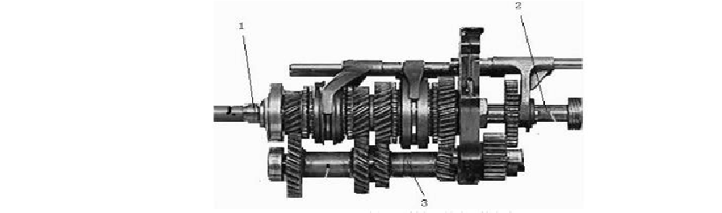
中间轴的相应齿轮啮合，且第一、第二轴同心。将第一、第二轴直接连接起来传递扭矩则称为直接档。此时齿轮、轴承及中间轴均不承载，而第一、第二轴也传递转矩。因此，直接档的传递效率高，磨损及噪声也小，这是三轴式变速器的主要优点。其它前进档需依次经过两对齿轮传递转矩。因此在齿轮中心距较小的情况下仍然可以获得大的一档传动比，这是三轴式变速器的另一优点。其缺点是：除直接档外其他各档的传动效率有所下降。

      - 第一轴；2.第二轴；3.中间轴图 2.1 轿车三轴式四档变速器

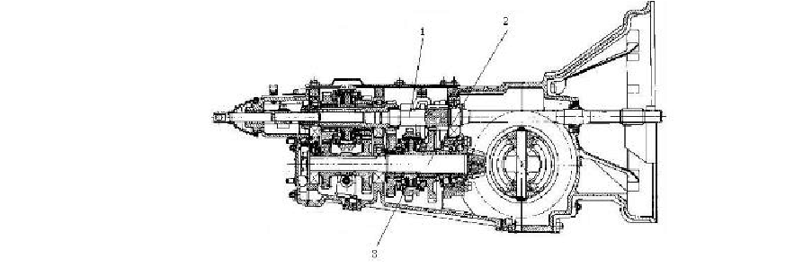
1.第一轴；2.第二轴；3.同步器图 2.2 轿车两轴式变速器
两轴式变速器如图 2.2 所示。与三轴式变速器相比，其结构简单、紧凑、噪声低。
轿车多采用前置发动机前轮驱动的布置，因为这种布置使汽车的动力传动系统紧凑、操纵性良好且可使汽车质量降低 6%-10%。两轴式变速器则方便于这种布置且传东西的结构简单。如图所示两轴式变速器的输出轴与主减速器主动齿轮做成一体，当发动机纵置时，主减速器可使用螺旋锥齿轮或双面齿轮；当发动机横置时则可用圆柱齿轮， 从而简化了制造工艺，降低了成本。除倒档常用滑动齿轮外，其他档均采用常啮合齿轮传动；个档的同步器多装在输出轴上，这是因为一档的主动齿轮尺寸小，装同步器有困难；而高档的同步器也可装在输入轴后端如图所示。
两轴式变速器没有直接档因此在高档工作时，齿轮和轴承均承载，因而噪声比较大，也增加了磨损，这是他的缺点。另外低档传动比的上限也受到较大的限制，但这一缺点可通过减小各档传动比同时增大主减速比来取消。
本设计的变速器采用两轴式变速器。
    - 倒档的布置方案
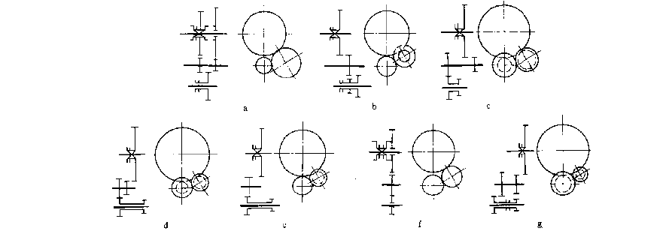常见的倒档结构方案有以下几种：
图 2.3 倒档布置方案

图 2.1a 为常见的倒档布置方案。
在前进挡的传动路线中加入一个传动，使结构简单，但齿轮处于正负交替对称变化的弯曲应力状态下工作。此方案广泛应用于轿车和轻型货车的四档全同步器式变速器中。
图 2.1b 所示方案的优点是换倒档时利用了中间轴上的一档齿轮，因而缩短了中间轴的长度。但换挡时有两对齿轮同时进入啮合使换挡困难。某些轻型货车四档变速器采用此方案。
图 2.1c 所示方案能获得较大的倒档传动比，缺点是换挡程序不合理。
图 2.1d 所示方案针对前者的缺点作了修改，因而经常载货车变速器中使用。图 2.1e 所示方案将中间轴上的一、倒档齿轮做成一体，将其齿宽加长。
图 2.1f 所示方案适用于全部齿轮副均为常啮合齿轮，换挡更为轻便。
为了充分利用空间，缩短变速器轴向长度，有的货车倒挡传动采用图 2-61 所示方案。其缺点是一，倒挡须各用一根变速器拨叉轴，致使变速器上盖中的操纵机构复杂一些
本设计采用图 2f 所示的传动方案。

变速器主要零件的结构方案分析
变速器的设计方案必需满足使用性能、制造条件、维护方便及三化要求。在确定变速器结构方案时，也要考虑齿轮型式、换挡结构形式、轴承型式等因素。
    - 齿轮型式
齿轮型式有直齿圆柱齿轮和斜齿圆柱齿轮。
有级变速器结构的发展趋势是增多常啮合齿轮副的数目，从而可采用斜齿轮。与直齿圆柱齿轮比较，斜齿圆柱齿轮使用寿命长，工作时噪声低；缺点是制造时稍复杂， 工作时有轴向力。变速器中的常啮合齿轮采用斜齿圆柱齿轮，尽管这样会使斜齿圆柱齿轮数增加，导致变速器的转动惯量增大。
直齿圆柱齿轮仅用于低档和倒档。
    - 换挡结构形式
现在大多数汽车的变速器都采用同步器换挡。采用同步器换挡可保证齿轮在换挡时不受冲击，使齿轮强度得以充分发挥，同时操纵轻便，缩短了换挡时间，从而提高了汽车的加速性、经济性和行驶安全性，此外，该种形式还有利于实现操纵自动化。其缺点是结构复杂，制造精度要求高，轴向尺寸有所增加，铜质同步环的使用寿命较短。目前，同步器广泛用于各式变速器中。
在本设计中所采用的是锁环式同步器，该同步器是依靠摩擦作用实现同步的。但

它可以从结构上保证结合与待啮合的花键齿圈在达到同步之前不可能接触，以免齿间冲击和发生噪声。
    - 轴承型式
变速器轴承采用圆锥滚子轴承、球轴承、滚针轴承、圆柱滚子轴承、滑动轴套等。在本设计中采用圆锥滚子轴承和滚针轴承。

传动方案的最终确定
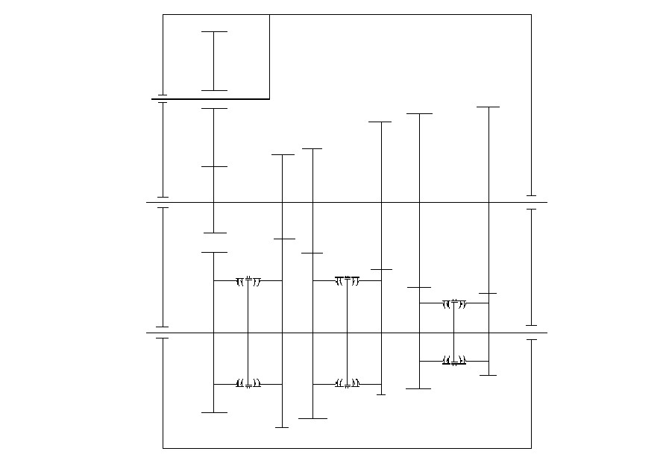
通过对变速器型式、传动方案及主要零件结构方案的分析与选择，并根据设计任务与要求，最终确定的传动方案如图 2.4

图 2.4 变速器传动简图

本章小结

本章主要对变速器的功用进行了介绍，对变速器传动机构的型式与结构进行了分析对两轴式、三轴式变速器进行了介绍并结合已有的变速器传动方案在本次设计的基础上对变速器的传动方案进行最终的确定，并对变速器上主要零件的结构方案进行了分析与介绍。

第 3 章 变速器主要参数的选择与计算

设计初始数据

最高车速： u =185Km/h
a m ax

发动机功率： P =74KW
e max

T
转矩：
e max
=145 N ∗ m

总质量： m
a
=1353Kg

车轮： 205/55R16 r=315.95

变速器各挡传动比的确定

初选传动比：
= n r

(3.1)

u
a m ax
i i
g max 0

式中： u —最高车速
a max

n —发动机最大功率转速

r —车轮半径
i —变速器最小传动比 乘用车取 0.85
g max

i —主减速器传动比
0

T
e max
=9550×
P
e max (3.2)
n

p
74
所以， n p=9550× 145 =4874r/min

n r
i =0.377× p
=0.377×
4847 × 315.95 × 10 −3
0.8 × 185
=3.9 (3.3)

0 i
g max
u
a max

最大传动比i 的选择：
g1
①满足最大爬坡度。

Gr(fcosα + sinα)
i ≥

（3.4）

g1 T i η
e max 0 T

式中： G—作用在汽车上的重力， G = mg ， m —汽车质量， g —重力加速度，

G = mg =13530N；

T
e max
—发动机最大转矩， T
e max
=145N.m；

i —主减速器传动比， i =3.9
0 0

η —传动系效率，η
T T
=90%；

r —车轮半径， r =0.316m；
f —滚动阻力系数；
α —爬坡度，取α =16.7°
带入数值计算得ig1 ≥ 2.52 ①
②满足附着条件：

T
emax
i i η
g1 0 T ≤ F

·φ （3.5）

r z2

Φ 为附着系数，取值范围为 0.5-0.6，取为 0.6

F 为汽车满载静止于水平面，驱动桥给地面的载荷，这里取 70%mg ；
z2

计算得i ≤5.418 ； ②
g1

由①②得 2.52≤ i ≤5.418 ； 取i =3.4 ；
g1 g1

i
校核最大传动比 g 1
i
3.4
= 0.8
= 4.25 ；

g max
在 3.0~4.5 范围内，故符合。其他各挡传动比的确定：
按等比级数原则，一般汽车各挡传动比大致符合如下关系：

ig1 = ig 2 i i
= ig 3 i
= ig 4 i
= q （3.6）

g 2 g 3 g 4 g 5

式中： q —常数，也就是各挡之间的公比；因此，各挡的传动比为：

i = q 4 ， i = q3 ， i = q2 ， i = q
g1 g 2 g 3 g 4

q = _{n−1} i =
4 3.2
g1
所以其他各挡传动比为：
=1.44

i =3.45， i = q3 =2.36， i = q2 =1.64， i = q =1.14 ， i =0.8
g1 g 2 g 3 g 4 g 5

中心距A 的确定
初选中心距：发动机前置前驱的乘用车变速器中心距 A，可根据发动机排量与变速器中心距 A 的统计数据初选。
A=K ×
₃ T ×i ×η
e max 1 g
a

K ——中心距系数； K
a a
=8.9~9.3.， i
1
——变速器传动比 ，η
g
——变速器传动

效率 取η
g
=96%， T
e max
——发动机的最大输出转矩，单位为（Nm）；

A = (8.9 ~ 9.3)3 145 × 3.45 × 0.96 = 69.6991.43 —72.83 所以 A 初选： 72mm

齿轮参数
    - 模数
对货车，减小质量比减小噪声更重要，故齿轮应该选用大些的模数；从工艺方面考虑，各挡齿轮应该选用一种模数。
啮合套和同步器的接合齿多数采用渐开线。由于工艺上的原因，同一变速器中的

接合齿模数相同。其取值范围是：乘用车和总质量m
a
在 1.8～14.0t 的货车为 2.0～

  - mm；总质量m
a
大于 14.0t 的货车为 3.5～5.0mm。选取较小的模数值可使齿数增多，

有利于换挡如图表 3.1 与表 3.2。
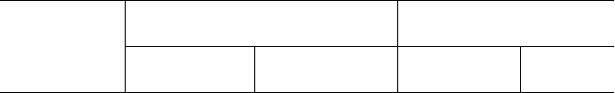表 3.1 汽车变速器齿轮法向模数
乘用车的发动机排量 V/L
车型
货车的最大总质量m /t
a
1.0≤V≤1.6
1.6＜V≤2.5
6.0＜ m ≤14
a
m ＞14.0
a

模数m /mm
n
2.25～2.75
2.75～3.00
3.50～4.50
4.50~6.00

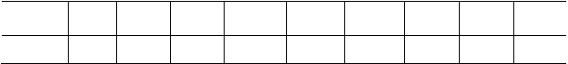
表 3.2 汽车变速器常用齿轮模数

一系列 | 1.00 | 1.25 | 1.50 | 2.00 | 2.50 | 3.00 | 4.00 | 5.00 | 6.00
二系列 | 1.75 | 2.25 | 2.75 | 3.25 | 3.50 | 3.75 | 4.50 | 5.50 | ——

发动机排量为 1.6L，根据表 2.2.1 及 2.2.2，齿轮的模数定为 2.25-2.75mm。
    - 压力角α
理论上对于乘用车，为加大重合度降低噪声应取用 14.5°、15°、16°、16.5° 等小些的压力角；对商用车，为提高齿轮承载能力应选用 22.5°或 25°等大些的压力角。
国家规定的标准压力角为 20°，所以变速器齿轮普遍采用的压力角为 20°。
    - 螺旋角β

实验证明：随着螺旋角的增大，齿的强度也相应提高。在齿轮选用大些的螺旋角时，使齿轮啮合的重合度增加，因而工作平稳、噪声降低。斜齿轮传递转矩时，要产生轴向力并作用到轴承上。
乘用车两轴式变速器螺旋角：20°～25°
    - 齿宽b
直齿b = k m ， k 为齿宽系数，取为 4.5～8.0，取 7.0；
c c

斜齿b = k m ， k 取为 6.0～8.5。
c n c
    - 齿顶高系数
在齿轮加工精度提高以后，包括我国在内，规定齿顶高系数取为 1.00.

3.5 本章小结
本章通过对初始数据的计算确定变速器的最大传动比，然后根据最大传动比，确定挡数及各挡传动比的大小，初选变速器的中心距。然后确定齿轮的模数，压力角， 螺旋角，齿宽等参数，为下一章齿轮参数的计算做准备。

第 4 章 齿轮的设计计算与校核

齿轮的设计与计算
    - 一挡齿轮齿数的分配
一挡齿轮为斜齿轮，模数为 2.75，初选cos β =23°

一挡传动比为i
g1
Z
= 2 （4.1）
Z

为了求Z
1
1

， Z 的齿数，先求其齿数和Z ，
2 h

即Z =11 Z =37
1 2
对中心距 A 进行修正
斜齿 Z
h
= 2 A cos β （4.2）
m
n

= 2 × 72cos23° =48.2 取整为 48 2.75

因为计算齿数和 Z
h
后，经过取整数使中心距有了变化，所以应根据取定的 Z 和
h

齿轮变位系数重新计算中心距 A ，再以修正后的中心距 A 作为各挡齿轮齿数分配的依

据。
m Z
A = n h

（ ）
=71.7mm （4.3）
= 2.75 × 11 + 37

0 2cosβ 2cos23 °

对一挡齿轮进行角度变位：
端面啮合角 α ： tanα =tanα /cos β （4.4）
t t n

∴ α =21.43°
t
A
啮合角 α , ： cosα , = o cosα (4.5)
t t A t

∴ α , =22.03°
t

变位系数之和 ξ = 0.42 （4.6）
nΣ

z

查变位系数线图得： u =
2 = 3.45 ξ
z 1
1
= 0.47 ξ
2
= −0.05

对修正β A
= mn Zh

0 2cosβ
( )

β = arccos mn

计算一挡齿轮 1、2 参数：
z + z
1
2 A
0
2 = 23.56

（4.7）

分度圆直径 d = m z / cosβ =2.75×11/cos23°=33mm
1 n 1

d = m z
2 n 2


/ cosβ =2.75×37/23°=111mm



齿顶高 h = h ∗
a1 an


+ ξ − Δy
- n
m =3019mm
n



h = h ∗
a 2 an
+ ξ − Δy
- n
m =1.76mm
n

式中： y
n
=（A − A
）/m
0 n
=0.11

Δy = ξ
n n ∑
− y = 0.42-0.11 = 0.31
n

( )

齿根高 h
f 1
= h ∗
an
+ c∗ − ξ
1
m =2.145mm
n

( )

h = h∗ + c∗ − ξ
f 2 an 2
m =3.575mm
n

齿顶圆直径 d = d + 2h =36.38mm
a1 1 a1

d = d + 2h =114.52mm
a 2 2 a 2

齿根圆直径 d = d − 2h =28.71mm
f 1 1 f 1

d = d − 2h =103.85mm
f 2 2 f 2

当量齿数 Z = Z / cos3 β =14.28
v1 1

Z = Z / cos3 β =48.04
v2 2

    - 二挡齿轮齿数的分配
二挡齿轮为斜齿轮，模数为 2.75，初选β =25°

i = Z 4
g 2 Z
3

m (Z
A = n 3
- Z )
4

2cosβ

Z + Z
3 4
= 2 Acosβ
m
n
= 2 × 72cos25° =48.2 取整为 48
2.75

Z =14 Z =34
3 4
对二挡齿轮进行角度变位：

理论中心距 A
= mn Z 3
- Z )
4

=71.7mm

o 2 cos β
(

端面压力角 tanα =tanα /cos β
t n

α =21.43°
t

端面啮合角 cosα , =
t
o cosα
A t
A

α

变位系数之和 ξ
, = 22.03°
t

= 0.3

n Σ

查变位系数线图得： u = z z

4 = 2.33 ξ
n Σ
3

= 0.3 ξ

=0.41
3

ξ = ξ − ξ = −0.11
4 n Σ3

对修正β A
= mn Zh

0 2cosβ
m (z + z )

二挡齿轮参数：
β = arccos n 3
2 A
0

z m
4 = 23.56°

分度圆直径 d =
3
3 n =42mm
cos β

z
d = 4
m
n =102mm

4 cos β

 

齿顶高 h =
a3
h ∗ + ξ
an 3
- Δy
n
m =3.355mm
n

h = h ∗
(
a 4 an
+ ξ − Δy
4 n
m =1.925mm
n
)

式中： y
n
=（A − A
）/m
0 n
= 0.11

Δy = ξ
n
n ∑
(
− y =0.19


n

齿根高 h
f 3
= h ∗
an
(
+ c ∗ − ξ
n 3
m =2.31mm
n
)

h = h ∗
f 4 an
- c ∗
n
- ξ m
4 n
=3.74mm

齿顶圆直径 d = d + 2h =48.71mm
a3 3 a3

d = d + 2h =105.85mm
a 4 4 a 4

齿根圆直径 d = d − 2h =37.38mm
f 3 3 f 3

d = d − 2h =94.52mm
f 4 4 f 4

当量齿数 z = z / cos3 β =18.18
v3 3

z = z / cos3 β =44.14
v4 4

    - 三挡齿轮齿数的分配
三挡齿轮为斜齿轮，初选β =22°模数为 2.75

i = Z6
3 Z
5

=1.66

(Z
m
A = n 5
- Z )
6

得Z =18， Z =30
5 6
2 cos β

Z = Z + Z =48
h 5 6

对三挡齿轮进行角度变为：
理论中心距 A
(
= mn Z5
- Z )
6

=71.18mm

o 2 cos β

5−6

端面压力角 tanα t =tanα n /cos β

以上内容仅为本文档的试下载部分，为可阅读页数的一半内容。如要下载或阅读全文，请访问：https://d.book118.com/987105032043006033

